Государственное бюджетное учреждение центра для детей сирот и детей, оставшихся без попечения родителей
«Центр содействия семейному воспитанию №15»
Структурное подразделение
Ленинградская область, пос. Вырица, ул. Набережная д. 20
Тел. 8(813-71)49-331
___________________________________________________________________________________

Развлекательное спортивно-познавательное мероприятие
«Осторожно дети».
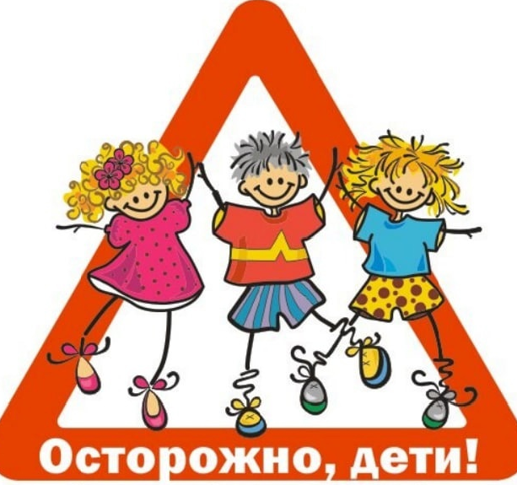

Педагог дополнительного образования: Лебедев А.В.
2024 год.
Цель: Уточнить представления детей о правилах поведения на улице;
Задачи:
- Закрепить понятия: «пешеход», «пешеходный переход», «тротуар».
- Дать знания о том, что пешеход тоже должен соблюдать правила дорожного движения;
- Закрепить знания о сигналах светофора, их назначении (красный, желтый, зеленый);
- Дать понимание о том, что переходить улицу необходимо при разрешающем сигнале светофора;
- Вспомнить назначение других знаков, встречающихся на дороге.
- Воспитывать внимательность, умение ориентироваться при переходе улицы.
- Воспитывать в детях уважение к пешеходам и аккуратность катаясь на самокатах и велосипедах.
Оборудование: Светофоры (имитация) картонные кружки (красные, желтые, зеленые), иллюстрации дорожных знаков, самокаты, конусы, машина, зеленый и красный знак, обруч, свисток.
Ход мероприятия.
Мероприятие проводится на детской площадке, стилизованной под улицу с дорогой.
Дети делятся на две команды равного количества.
- Команда красные.
- Команда синие.
Вводное слово педагога: Ребята мы собрались сегодня чтобы вспомнить и узнать, что должен знать и как должен вести себя пешеход, находясь на улице. Что на дорогах помогает пешеходам, чего пешеход должен опасается и что ему в этом помогает. Мы также узнаем на сколько вы ловкие и внимательные, когда катаетесь на самокатах и вы сможете попробовать себя в роле водителя.
Вы готовы дети?
Задание №1. «Внимание, самокат».
Детям необходимо как можно быстро и аккуратно не задевая, и не сбивая проехать, объезжая на самокате все препятствия (конусы) не заезжая за линии дороги, развернутся за светофором и передать самокат следующему участнику.
Нарушением считается следующее: Задел-сбил конус, выехал за пределы дороги, не объехал светофор, столкнулся с участником из другой команды.
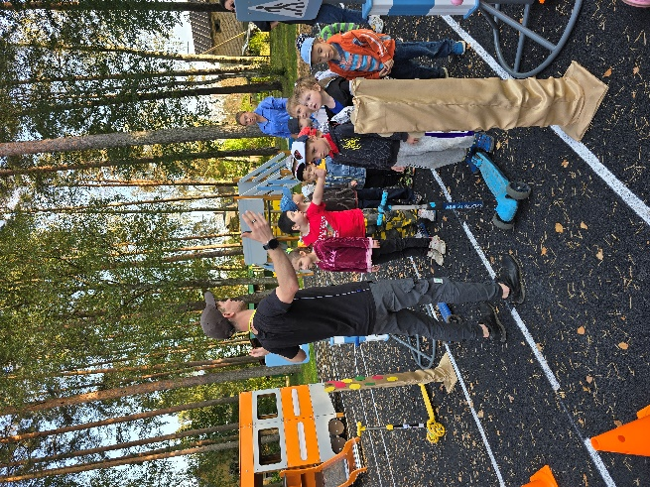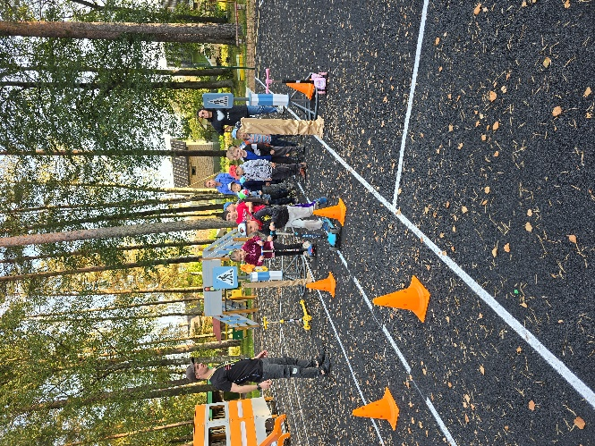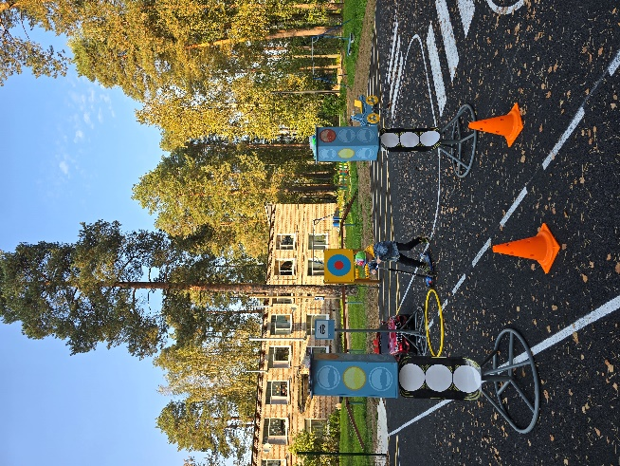
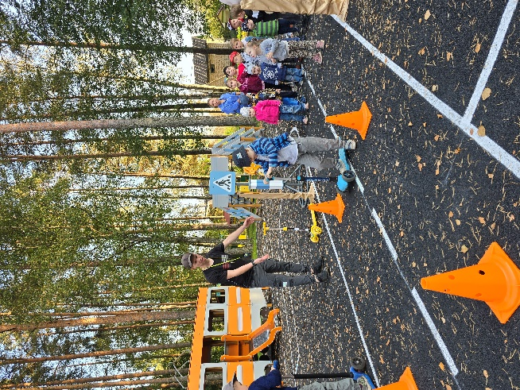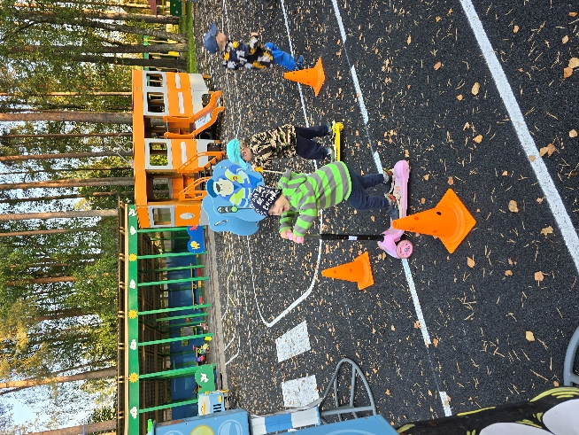
Задание №2. «Светофор».
В конце участка дороги устанавливаются два светофора, на них приклеиваются макеты светофоров без цветовых сигналов. Перед командами ставятся стойки с заранее приклеенными на двусторонний скотч (красные, желтые, зеленые) кружки.
Участникам необходимо отклеить со стойки любой кружек и как можно быстрее пробежать до противоположной стороны по своей дорожке и приклеить кружек на макет светофора. Так же участникам необходимо соблюдать цветовую последовательность светофора и приклеивать цвета в соответствии с их порядком загорания.

Нарушением считается: Если участник выбежал на дорожку соперника создав помеху.
Если участник поспешил и перепутал, приклеив цвет не в соответствии с порядком загорания светофора.
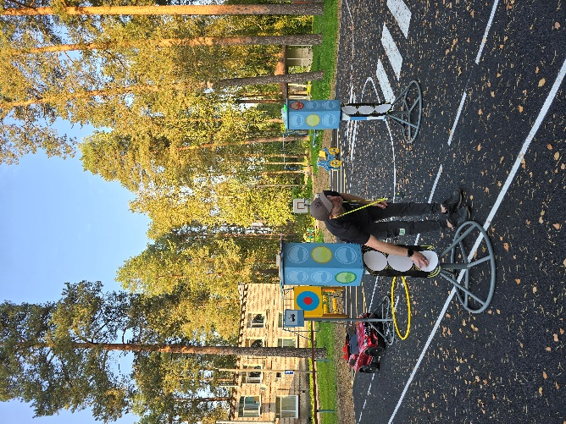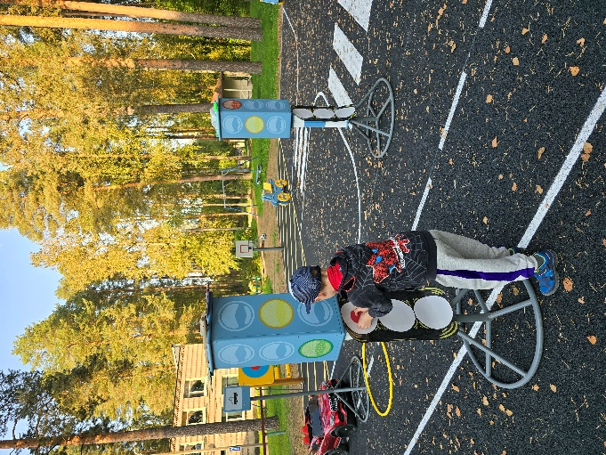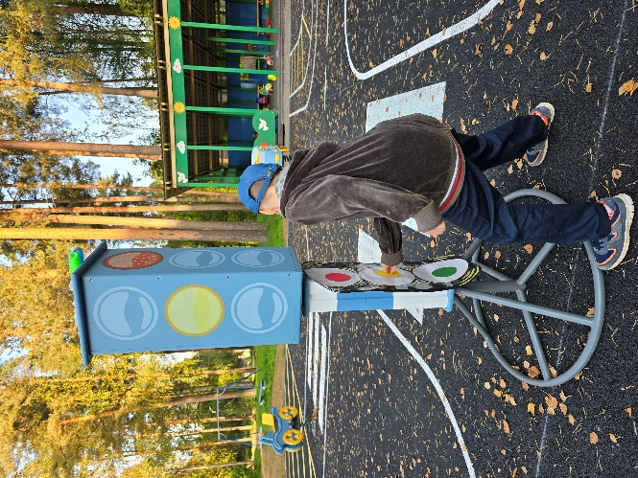
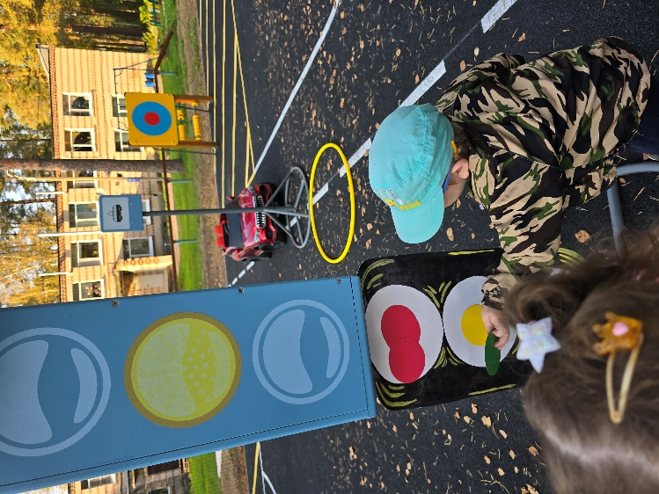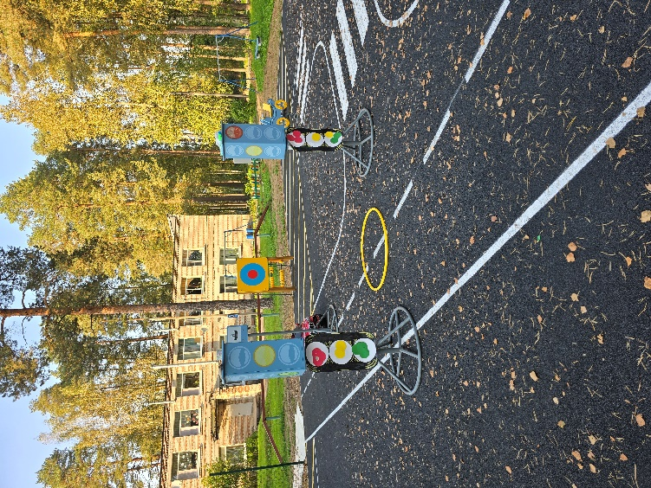
Задание №3. «Соберите и назовите (Запрещающие и предупреждающие) знаки»
В конце дороги кладется обруч, в середину обруча выкладываются дорожные знаки красные – запрещающие, синие – предупреждающие. Участникам по очереди необходимо добежать до противоположной стороны взять знак, соответствующий по цвету с названием его команды и вернуться.
У педагога в свою очередь находятся точно такие же знаки, и по завершению задания он предлагает узнать знают си дети что означают дорожные знаки. Поднимая картинку вверх, спрашивает кто из детей поднял именно такой знак. Поднявший знак должен объяснить, что он означает, если он затрудняется, то ему могут помочь участники его команды.
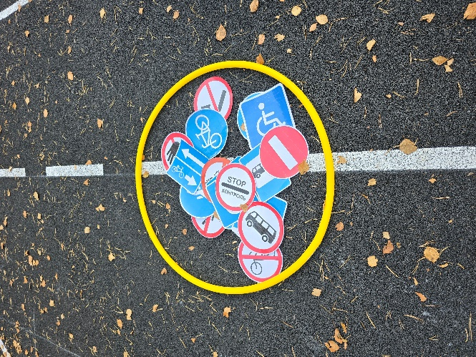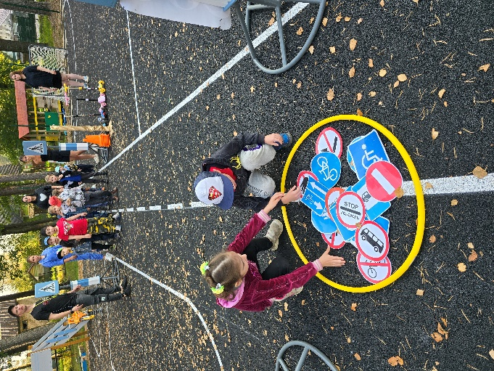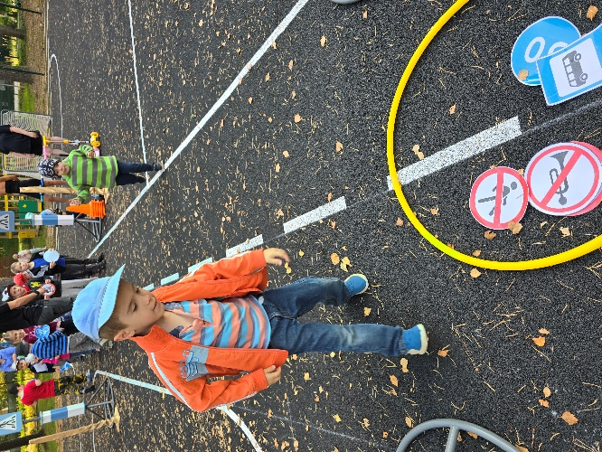
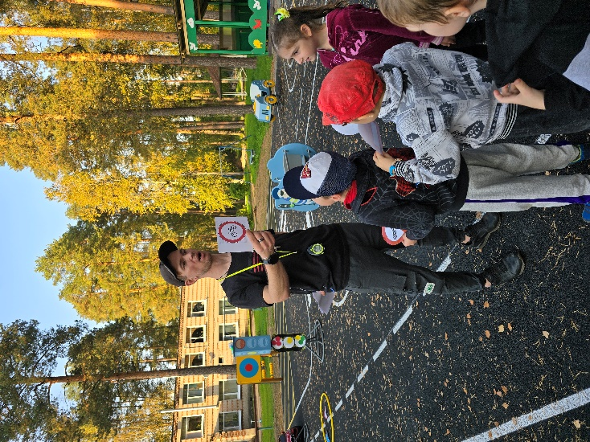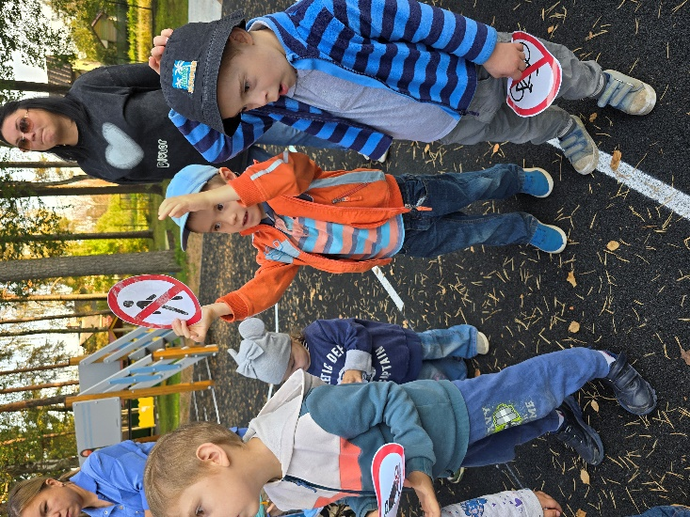
Подвижная игра «Зеленый – красный»
Правила:
Дети встают на одном конце поля а педагог встает в противоположном конце поля с сигнальными табличками зеленого и красного цветов.
По сигналу свистна игра начинается.
Педагог поднимает табличку с зеленым цветом (можно идти, бежать) вперед.
Как только педагог поднимает табличку с красным цветом (стой) дети должны как можно быстрее остановится и находится без движения.
Побеждает тот кто как можно быстрее зайдет за педагога.
Нарушения: Нарушением и удалением из игры считается то, если во время поднятой красной таблички кто нибудь из участников пошивелится или начнет движения.
По желанию детей игра может повторится несколько раз.
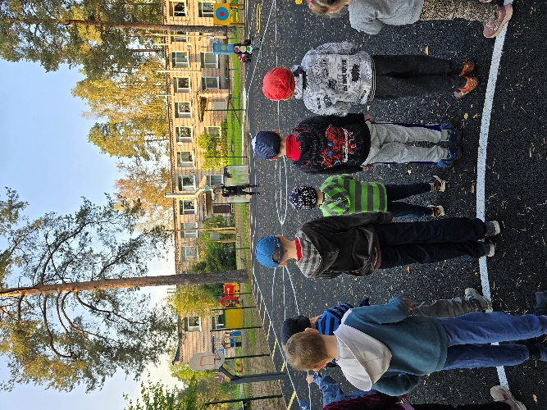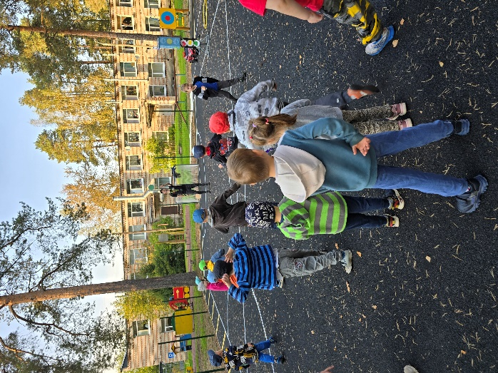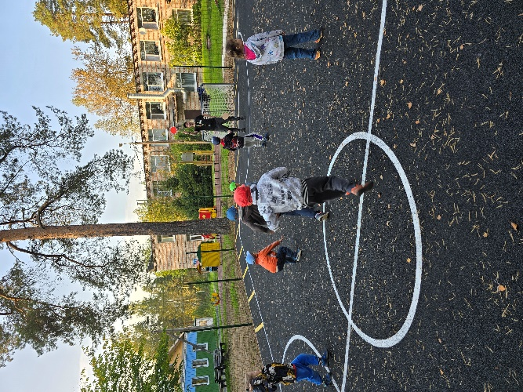
Сюрпризный момент «Аккуратный водитель»
Педагог выставляет конусы на поле змейкой, ставит машину на начало трассы. По очереди вызывает детей предлогая проехать трассу как настоящий водитель, стораясь при этом не наезжать и не сбывать кунусы.
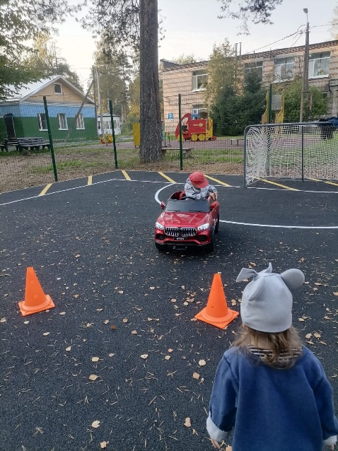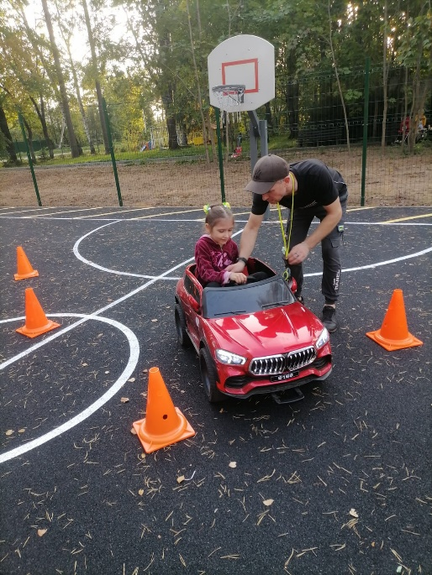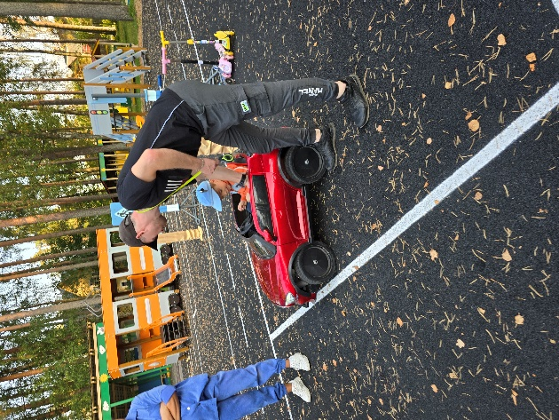
Спасибо за внимание!!!

